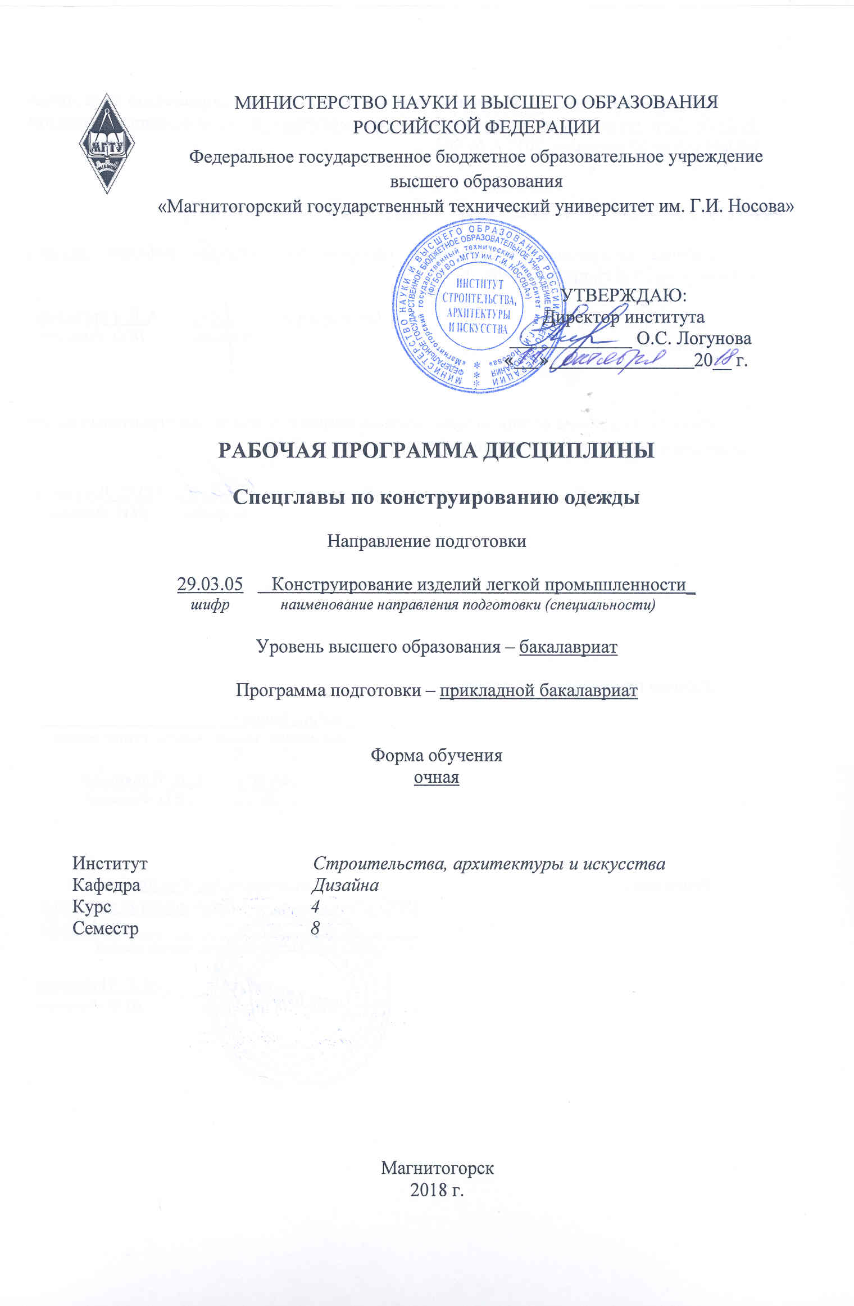
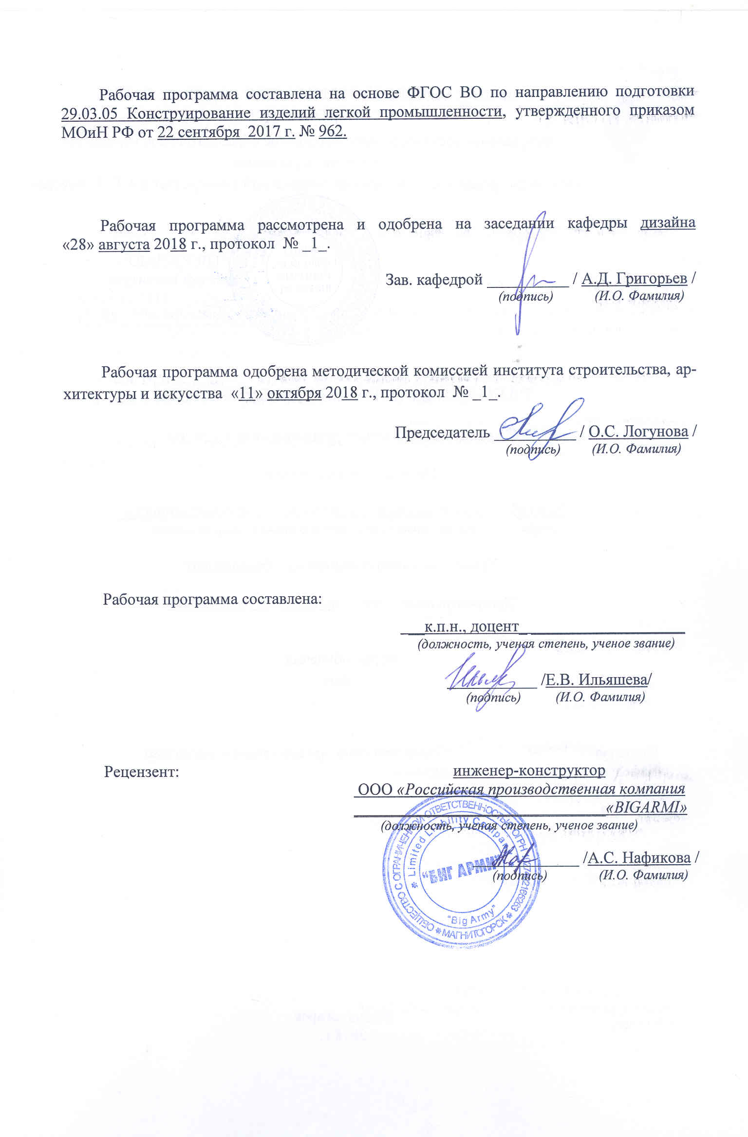
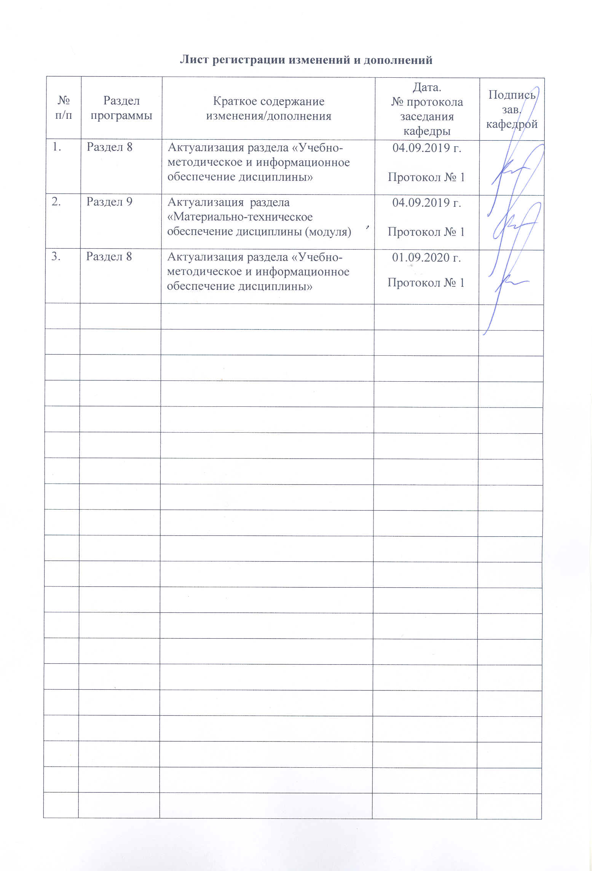

1 Цели освоения дисциплины
Целями освоения дисциплины «Спецглавы по конструированию одежды » является формирование:
- способности организовать работу коллектива исполнителей, принимать управленческие и организационные решения с учетом различных мнений;
- способности изучать требования предъявляемые потребителями к одежде и технические возможности предприятия для их изготовления; способности эффективно использовать традиционные и новые методы конструирования изделий легкой промышленности с учетом эстетических, экономических и других параметров проектируемого изделия;
- способности оформлять документацию на законченные конструкторские разработки, составлять отчеты на результаты выполненных работ;
- готовность участвовать в исследовании по совершенствованию эстетических качеств и конструкции одежды, кожи и меха, кожгалантереи и аксессуаров с последующим применением результатов на практике.

2 Место дисциплины в структуре образовательной программы подготовки бакалавра (магистра, специалиста)
Дисциплина «Спецглавы по конструированию одежды» входит в входит в вариативную часть дисциплины по выбору Б1.В.ДВ.06.02 образовательной программы по направлению подготовки (специальности) 29.03.05 Конструирование швейных изделий. Программа рассчитана для студентов очного обучения специальности 29.03.05 КШИ, 4 курса 8 семестра.
Для изучения дисциплины необходимы знания (умения, навыки), сформированные в результате изучения студентами ряда предшествующих общетеоретических и инженерных дисциплин: математика, начертательная геометрия и компьютерная графика, информатика, композиция костюма. В курсе привлекаются знания студентов по следующим специальным дисциплинам: основы прикладной антропологии и биомеханики; материаловедение в производстве изделий легкой промышленности; конструирование изделий легкой промышленности; технология изделий легкой промышленности; конструктивное моделирование; конструирование по индивидуальным заказам; проектирование специальной одежды; конструкторская и технологическая подготовка производства и др.
Знания (умения, навыки), полученные при изучении данной дисциплины будут необходимы для выполнения выпускной квалификационной работы, а также для прохождения производственно-преддипломной практики.

3 Компетенции обучающегося, формируемые в результате освоения
дисциплины (модуля) и планируемые результаты обучения
Дисциплина «Спецглавы по конструированию одежды» формирует следующие общекультурные и профессиональные компетенции:
-ОК-3; -ОПК-3; -ОПК-4; -ПК-4; -ПК-7
Структурный элемент  компетенции | Планируемые результаты обучения
ОК-3: способность организовать работу коллектива исполнителей, принимать управленческие и организационные решения с учетом различных мнений
Знать | методы управления и организации коллектива на этапах конструирования швейных изделий;
Уметь | выполнять коллективные работы, принимая управленческие и организационные решения с учетом различных мнений;
Владеть | организационными методами работы в коллективе, принимая управленческие и организационные решения с учетом различных мнений.
ОПК-3: способностью изучать требования предъявляемые потребителями к одежде и технические возможности предприятия для их изготовления
Знать | методы определения качества одежды из трикотажных материалов, меха и кожи, корсетных изделий. Методы анализа технических возможностей предприятия;
Уметь | составлять перечень требований предъявляемых потребителями к одежде и определять технические возможности предприятия для их изготовления;
Владеть | способами определения качества одежды из трикотажных материалов, меха и кожи, корсетных изделий и анализ технических возможностей предприятия.
ОПК-4: способность эффективно использовать традиционные и новые методы конструирования изделий легкой промышленности с учетом эстетических, экономических и других параметров проектируемого изделия
Знать | новые методы конструирования изделий из трикотажных материалов, меха и кожи, корсетных изделий;  тенденции развития и совершенствовании ассортимента;  методы формирования качества изделий из трикотажных материалов, меха и кожи, корсетных изделий в процессе проектирования; экспресс-метод конструирования изделий из ткани;  требования к качеству промышленных конструкций изделий из трикотажных материалов, меха и кожи, корсетных изделий
Уметь | рассчитать и построить чертежи конструкции основных деталей одежды основных видов по экспресс-методу, а также корсетных изделий, изделий из меха, кожи.
Владеть | экспресс-методом построения конструкции изделий из трикотажных материалов, меха и кожи, корсетных изделий основных видов;  методами расчета конструктивных прибавок с учетом изменений размеров тела человека; методами расчета и построения чертежей основных деталей конструкций изделий из трикотажных материалов, меха и кожи, корсетных изделий основных видов.
ПК-4: способность оформлять документацию на законченные конструкторские разработки, составлять отчеты на результаты выполненных работ
Знать | основные этапы и взаимосвязь конструкторской и  технологической подготовки производства, содержание стадий  проектирования изделий по ЕСКД
Уметь | разработать варианты конструктивного построения и выбор  оптимального варианта проектируемой модели; оформить конструкторскую документацию;
Владеть | способностью подготовить и оформить КД на изделия из кожи, меха, трикотажных материалов и корсетных изделий в соответствии с предъявляемыми требованиями.
ПК-7: готовность участвовать в исследовании по совершенствованию эстетических качеств и конструкции одежды, кожи и меха, кожгалантереи и аксессуаров с последующия применением результатов на практике
Знать | требования эстетических качеств и к конструкции изделий, а также прогрессивной технологии производства;  о возможности автоматизации проектно-конструкторских работ на основе САПР и средств компьютерной графики;
Уметь | практически отработать эстетическое и эргономическое соответствие конструкций одежды из меха, кожи, трикотажных материалов на макетах типовых фигур;
Владеть | способностью конструировать изделия легкой промышленности в соответствии с требованиями эргономики, эстетики и прогрессивной технологии производства, обеспечивая им высокий уровень потребительских свойств и эстетических качеств;  навыками использования информации о свойствах материалов при разработке конструкций одежды из кожи, меха и трикотажных материалов, а также корсетных изделий.

4 Структура и содержание дисциплины (модуля)
Общая трудоемкость дисциплины составляет 3 единиц 108 часа:
- контактная работа – 90.3 акад. часа;
– аудиторная работа – 88 акад. часов;
–самостоятельная работа – 17,7 акад. часа;
- интерактивные часы – 22 акад. часа;
– зачет с оценкой в 8 семестре

Раздел/ тема  дисциплины | Семестр | Аудиторная  контактная работа  (в акад. часах) |  |  | Самостоятельная работа (в акад. часах) | Вид самостоятельной  работы | Форма текущего контроля успеваемости и  промежуточной аттестации | Код и структурный  элемент  компетенции
Раздел/ тема  дисциплины | Семестр | лекции | лаборат.  занятия | практич. занятия
- Раздел  Введение. | 8 | - | - | - | -
- Тема  Содержание и задачи курса «Спецглавы по конструированию одежды», методы работы над ним.  Связь курса с другими дисциплинами учебного плана. | 8 | 0,5 | - | - | 0.5 | Проработка лекционного материала, изучение и конспектирование дополнительного материала по каждой теме раздела. | Собеседование | ОПК-3;  ОПК-4;  ПК-4  зу
- Тема  Задачи, стоящие перед швейной промышленностью по коренному улучшению качества и интенсификации швейного производства. | 8 | 0,5 | - | - | 0.5 | Проработка лекционного материала, изучение и конспектирование дополнительного материала по каждой теме раздела | Собеседование | ОПК-3;  ОПК-4;  ПК-4  зу
Итого по разделу | 8 | 1 | - | - | 1 |  | Собеседование | ОПК-3;  ОПК-4;  ПК-4  зу
2. Раздел  Особенности построения конструкции одежды с учетом свойств материалов: ткани, трикотажа, кожи, меха, нетканых и других перспективных материалов. | 8 | - | - | - | -
2.1. Тема  Особенности конструирования одежды с учетом различных свойств ткани, трикотажа, кожи, меха, нетканых и других перспективных материалов. | 8 | 3 | - | - | 0.5 | Проработка лекционного материала, изучение и конспектирование дополнительного материала по каждой теме раздела | Устный опрос (собеседование) | ОК-3; ОПК-3; ОПК-4; ПК-4; ПК-7  зу
2.2. Тема  Особенности конструирования одежды с учетом различных свойств трикотажа. | 8 | 2 | 2 | - | 0.5 | Лабораторная работа №1  (доработка)  Расчет прибавок. Разработка конструкции одежды с учетом различных свойств из трикотажа. | Защита лабораторных работ и ответы на контрольные вопросы | ОК-3; ОПК-3; ОПК-4; ПК-4; ПК-7  зув
2.3. Тема  Особенности конструирования одежды с учетом различных свойств кожи. | 8 | 2 | 2 | - | 1 | Лабораторная работа №2  (доработка)  Расчет прибавок. Разработка конструкции одежды с учетом различных свойств из кожи. | Защита лабораторных работ и ответы на контрольные вопросы | ОК-3; ОПК-3; ОПК-4; ПК-4; ПК-7  зув
2.4. Тема  Особенности конструирования одежды с учетом различных свойств меха. | 8 | - | 2 | - | 1 | Лабораторная работа №3  (доработка)  Расчет прибавок. Разработка конструкции одежды с учетом различных свойств из меха. | Защита лабораторных работ и ответы на контрольные вопросы | ОК-3; ОПК-3; ОПК-4; ПК-4; ПК-7  зув
2.5. Тема  Особенности конструирования одежды с учетом различных свойств нетканых материалов. | 8 | - | 2 | - | 1 | Лабораторная работа №4  (доработка)  Расчет прибавок. Разработка конструкции одежды с учетом различных свойств из нетканых материалов. | Защита лабораторных работ и ответы на контрольные вопросы | ОК-3; ОПК-3; ОПК-4; ПК-4; ПК-7  зув
Итого по разделу | 8 | 7 | 8/2 | - | 4 |  | Тест  Зачет лабораторной работы | ОК-3; ОПК-3; ОПК-4; ПК-4; ПК-7  зув
3. Раздел  Экспресс-метод построения базовой и исходной модельной конструкции одежды. | 8
3.1. Тема  Исходная информация для экспресс метода построения конструкции одежды. | 8 | 2 | - | - | 1 | Лабораторная работа №5  (доработка)  Подготовка исходная информация для экспресс-метода построения конструкции одежды. | Устный опрос (собеседование) | ОК-3; ОПК-3; ОПК-4; ПК-4; ПК-7  зув
3.2. Тема  Экспресс-метод построения базовой и исходной модельной конструкции женского плечевого изделия (спинка, перед) | 8 | 6 | 6 | - | 2 | Лабораторная работа №6  (доработка)  Построение базовой и исходной модельной конструкции женского демисезонного пальто (спинка, перед) с использованием Экспресса-метод | Защита лабораторных работ и ответы на контрольные вопросы | ОК-3; ОПК-3; ОПК-4; ПК-4; ПК-7  зув
3.3. Тема  Экспресс-метод построения конструкции втачного рукава. | 8 | 4 | 4 | - | 2.7 | Лабораторная работа №7  (доработка)  Построение конструкции втачного рукава с использованием Экспресс-метода | Защита лабораторных работ и ответы на контрольные вопросы | ОК-3; ОПК-3; ОПК-4; ПК-4; ПК-7  зув
Итого по разделу | 8 | 12 | 12/6 | - | 5.7 |  | Устный опрос (собеседование)  Зачет лабораторных работ работы | ОК-3; ОПК-3; ОПК-4; ПК-4; ПК-7  зув
4. Раздел  Конструирование корсетных изделий. Виды и их классификация. | 8
4.1 Тема  Исходная информация для конструирования чертежей деталей корсетных изделий. | 8 | 6 | 4 | - | 1 | Лабораторная работа №8 (доработка)  Подготовка информации для конструирования чертежей деталей корсетных изделий. | Защита лабораторной работы и ответы на контрольные вопросы | ОК-3; ОПК-3; ОПК-4; ПК-4; ПК-7  зув
4.2 Тема  Методы конструирования корсетных изделий. | 8 | 12 | 14 | - | 2 | Лабораторная работа №9  (доработка)  Построение конструкций корсетных изделий. | Защита лабораторных работ и ответы на контрольные вопросы | ОК-3; ОПК-3; ОПК-4; ПК-4; ПК-7  зув
Итого по разделу | 8 | 18 | 18/10 | - | 3 |  | Устный опрос (собеседование)  Зачет лабораторных работ | ОК-3; ОПК-3; ОПК-4; ПК-4; ПК-7  зув
5. Раздел  Возможности автоматизации проектно-конструкторских работ на основе САПР и средств компьютерной графики изделий из трикотажа, меха, кожи и корсетных изделий. | 8
5.1 Тема  Аналитическое описание контуров чертежей разверток деталей одежды из трикотажа, меха, кожи и корсетных изделий. | 8 | 6 | 6 | - | 3 | Лабораторная работа №10  (доработка)  Подготовка аналитического описания контуров чертежей разверток деталей одежды из трикотажа и корсетных изделий. | Защита лабораторных работ и ответы на контрольные вопросы | ОК-3; ОПК-3; ОПК-4; ПК-4; ПК-7  зув
Итого по разделу | 8 | 6 | 6/4 | - | 3 |  | Устный опрос (собеседование)  Зачет лабораторных работ | ОК-3; ОПК-3; ОПК-4; ПК-4; ПК-7  зув
Итого по дисциплине | 8 | 44 | 44/22 | - | 17,7 | Подготовка к зачету | Зачет с оценкой | ОК-3; ОПК-3; ОПК-4; ПК-4; ПК-7  зув

5 Образовательные и информационные технологии
Дисциплина «Спецглавы по конструированию одежды» входит в цикл образовательной программы по направлению подготовки специальности 29.03.05 Конструирование швейных изделий.
Основной целью курса является формирование профессиональной компетентности в области «Спецглавы по конструированию одежды», используя прогрессивные и перспективные методы конструирования.
Задачи изложения и изучения дисциплины состоят в рассмотрение методических основ творческой инженерно-технической деятельности в процессе промышленного проектирования одежды.
Для изучения дисциплины необходимы знания (умения, навыки), сформированные в результате изучения студентами ряда предшествующих общетеоретических и инженерных дисциплин: высшая математика, начертательная геометрия и инженерная графика, информатика, рисунок и основы спецкомпозиции. В курсе привлекаются знания студентов по следующим специальным дисциплинам: основы прикладной антропологии и биомеханики; материаловедение в производстве изделий легкой промышленности; конструирование изделий легкой промышленности; технология швейного производства; конструктивное моделирование; конструирование по индивидуальным заказам; проектирование специальной одежды; конструкторская и технологическая подготовка производства и др.
При обучении студентов дисциплине «Конструирование по индивидуальным заказам» следует осуществлять следующие образовательные технологии:
1. Традиционные образовательные технологии ориентируются на организацию образовательного процесса, предполагающую прямую трансляцию знаний от преподавателя к студенту (преимущественно на основе объяснительно-иллюстративных методов обучения).
Формы учебных занятий с использованием традиционных технологий:
Информационная лекция – последовательное изложение материала в дисциплинарной логике, осуществляемое преимущественно вербальными средствами (монолог преподавателя).
2. Технологии проблемного обучения – организация образовательного процесса, которая предполагает постановку проблемных вопросов, создание учебных проблемных ситуаций для стимулирования активной познавательной деятельности студентов.
Формы учебных занятий с использованием технологий проблемного обучения:
Лабораторное занятие в форме практикума – организация учебной работы, направленная на решение комплексной учебно-познавательной задачи, требующей от студента применения как научно-теоретических знаний, так и практических навыков.
3. Технологии проектного обучения – организация образовательного процесса в соответствии с алгоритмом поэтапного решения проблемной задачи или выполнения учебного задания. Проект предполагает совместную учебно-познавательную деятельность группы студентов, направленную на установление целей и задач, формулировку ожидаемых результатов, определение принципов и методик решения поставленных задач, планирование хода работы, поиск доступных и оптимальных ресурсов, поэтапную реализацию плана работы, их осмысление и рефлексию.
4. Интерактивные технологии – организация образовательного процесса, которая предполагает активное и нелинейное взаимодействие всех участников, достижение на этой основе личностно значимого для них образовательного результата. Наряду со специализированными технологиями такого рода принцип интерактивности прослеживается в большинстве современных образовательных технологий.
Формы учебных занятий с использованием специализированных интерактивных технологий:
Семинар-дискуссия – коллективное обсуждение какого-либо спорного вопроса, проблемы, выявление мнений в группе (межгрупповой диалог, дискуссия как спор-диалог).
6. Информационно-коммуникационные образовательные технологии – организация образовательного процесса, основанная на применении специализированных программных сред и технических средств работы с информацией.
В процессе преподавания дисциплины применяется традиционная и инновационная технологии.
Лекции проводятся как в традиционной форме, так и в форме лекций-консультаций, где студентам на лекциях выдаются контрольные вопросы по теоретическому материалу каждой темы для самостоятельного изучения, для подготовки вопросов преподавателю, таким образом, лекция проходит по форме вопросы-ответы-дискуссия. Для визуального и самостоятельного сопровождения лекционного материала используются наглядный материал и т.п.
При изложении теоретического курса особое внимание уделяется следующим темам:
1. Особенности построения конструкции одежды с учетом свойств материалов: ткани, трикотажа, кожи, меха, нетканых и других перспективных материалов (тема 2).
2. Экспресс-метод построения базовой и исходной модельной конструкции одежды (тема 3).
3. Конструирование корсетных изделий (тема 4).
4. Аналитическое описание контуров чертежей разверток деталей одежды из трикотажа, меха, кожи и корсетных изделий (тема 5).
Лекционный материал закрепляется в процессе выполнения лабораторных работ.
При подготовке к проведению лабораторных занятий особое внимание уделяется лабораторным работам по темам «Построение базовой и исходной модельной конструкции женского демисезонного пальто (спинка, перед) с использованием Экспресса-метод», «Построение конструкции втачного рукава с использованием Экспресс-метода».
Методические материалы для подготовки к данным лабораторному занятию представлены в следующих разделах учебной программы и в списке основной и дополнительной литературы.
Самостоятельная работа студентов построена таким образом, что в процессе работы студенты закрепляют знания, полученные в процессе теоретического обучения, тем самым формируют профессиональные умения и навыки. Выполнение контрольной работы требует от студента анализа проблемной ситуации, выбора средств и методов ее решения, т.е. самостоятельная работа не ограничивается только усвоением теоретических знаний, она также формирует практические умения и навыки, а также умения исследовательской и творческой деятельности.
В процессе изучения дисциплины осуществляется текущий и периодический контроль за результатами освоения учебного курса. Текущий контроль осуществляется непосредственно в процессе усвоения, закрепления, обобщения и систематизации знаний, умений, владения навыками и позволяет оперативно диагностировать и корректировать, совершенствовать знания, умения и владение навыками студентов, обеспечивает стимулирование и мотивацию их деятельности на каждом занятии. Текущий контроль осуществляется в форме устного опроса (собеседования).
Периодический контроль, цель которого обобщение и систематизация знаний, проверка эффективности усвоения студентами определенного, логически завершенного содержания учебного материала осуществляется в форме защиты лабораторных.
Итоговый контроль по дисциплине осуществляется в конце 8 семестра в форме зачета с оценкой.

6 Учебно-методическое обеспечение самостоятельной работы студентов
Раздел/ тема  дисциплины | Вид самостоятельной  работы | Кол-во  часов | Формы контроля
1. Раздел  Введение. |  | - | Собеседование
- Тема  Содержание и задачи курса «Спецглавы по конструированию одежды», методы работы над ним.  Связь курса с другими дисциплинами учебного плана. | Проработка лекционного материала, изучение и конспектирование дополнительного материала по каждой теме раздела. | 0.5 | Собеседование
- Тема  Задачи, стоящие перед швейной промышленностью по коренному улучшению качества и интенсификации швейного производства. | Проработка лекционного материала, изучение и конспектирование дополнительного материала по каждой теме раздела | 0.5 | Собеседование
Итого по разделу |  | 1 | Собеседование
2. Раздел  Особенности конструкции одежды с учетом свойств материалов: ткани, трикотажа, кожи, меха, нетканых и других перспективных материалов. | Проработка лекционного материала, изучение и конспектирование дополнительного материала по каждой теме раздела. | -
2.1. Тема  Особенности конструирования одежды с учетом различных свойств ткани. трикотажа, кожи, меха, нетканых и других перспективных материалов. | Проработка лекционного материала, изучение и конспектирование дополнительного материала по каждой теме раздела | 0.5 | Устный опрос (собеседование)
2.2. Тема  Особенности конструирования одежды с учетом различных свойств трикотажа. | Лабораторная работа №1  (доработка)  Расчет прибавок. Разработка конструкции одежды с учетом различных свойств из трикотажа. | 0.5 | Защита лабораторных работ и ответы на контрольные вопросы
2.3. Тема  Особенности конструирования одежды с учетом различных свойств кожи. | Лабораторная работа №2  (доработка)  Расчет прибавок. Разработка конструкции одежды с учетом различных свойств из кожи. | 1 | Защита лабораторных работ и ответы на контрольные вопросы
2.4. Тема  Особенности конструирования одежды с учетом различных свойств меха. | Лабораторная работа №3  (доработка)  Расчет прибавок. Разработка конструкции одежды с учетом различных свойств из меха. | 1 | Защита лабораторных работ и ответы на контрольные вопросы
2.5. Тема  Особенности конструирования одежды с учетом различных свойств нетканых материалов. | Лабораторная работа №4  (доработка)  Расчет прибавок. Разработка конструкции одежды с учетом различных свойств из нетканых материалов. | 1 | Защита лабораторных работ и ответы на контрольные вопросы
Итого по разделу |  | 4 | Тест  Зачет лабораторной работы
3. Раздел  Экспресс-метод построения базовой и исходной модельной конструкции одежды. | Проработка лекционного материала, изучение и конспектирование дополнительного материала по каждой теме раздела. |  | Собеседование
3.1. Тема  Исходная информация для экспресс метода построения конструкции одежды. | Лабораторная работа №5  (доработка)  Подготовка исходная информация для Экспресс-метода построения конструкции одежды. | 1 | Устный опрос (собеседование)
3.2. Тема  Экспресс-метод построения базовой и исходной модельной конструкции женского плечевого изделия (спинка, перед) | Лабораторная работа №6  (доработка)  Построение базовой и исходной модельной конструкции женского демисезонного пальто (спинка, перед) с использованием Экспресса-метод | 2 | Защита лабораторных работ и ответы на контрольные вопросы
3.3. Тема  Экспресс-метод построения конструкции втачного рукава. | Лабораторная работа №7  (доработка)  Построение конструкции втачного рукава с использованием Экспресс-метода | 2.7 | Защита лабораторных работ и ответы на контрольные вопросы
Итого по разделу |  | 5.7 | Устный опрос (собеседование)  Зачет лабораторных работ работы
4. Раздел  Конструирование корсетных изделий. Виды и их классификация. | Проработка лекционного материала, изучение и конспектирование дополнительного материала по каждой теме раздела. |  | Собеседование
4.1 Тема  Исходная информация для конструирования чертежей деталей корсетных изделий. | Лабораторная работа №8 (доработка)  Подготовка информации для конструирования чертежей деталей корсетных изделий. | 1 | Защита лабораторной работы и ответы на контрольные вопросы
4.2 Тема  Методы конструирования корсетных изделий. | Лабораторная работа №9  (доработка)  Построение конструкций корсетных изделий. | 2 | Защита лабораторных работ и ответы на контрольные вопросы
Итого по разделу |  | 3 | Устный опрос (собеседование)  Зачет лабораторных работ
5. Раздел  Возможности автоматизации проектно-конструкторских работ на основе САПР и средств компьютерной графики изделий из трикотажа, меха, кожи и корсетных изделий. | Проработка лекционного материала, изучение и конспектирование дополнительного материала по каждой теме раздела. |  | Собеседование
5.1 Тема  Аналитическое описание контуров чертежей разверток деталей одежды из трикотажа, меха, кожи и корсетных изделий. | Лабораторная работа №10  (доработка)  Подготовка аналитического описания контуров чертежей разверток деталей одежды из трикотажа и корсетных изделий. | 3 | Защита лабораторных работ и ответы на контрольные вопросы
Итого по разделу |  | 3 | Устный опрос (собеседование)  Зачет лабораторных работ
Итого по дисциплине | Подготовка к зачету | 17,7 | Зачет с оценкой

Перечень контрольных тестов для самопроверки
Тема 1. Задачи, стоящие перед швейной промышленностью по коренному улучшению качества и интенсификации швейного производства.
Цель: Изучение задач, стоящих перед швейной промышленностью по коренному улучшению качества и интенсификации швейного производства.
КОНТРОЛЬНЫЕ ВОПРОСЫ
1. Понятие качество швейных изделий.
2. Понятие качество швейного производства.
3. Понятие интенсификация производства.
4. Перечислите задачи, стоящие перед швейной промышленностью.
Тема 2. Особенности построения конструкции одежды с учетом свойств материалов ткани, трикотажа, кожи, меха, нетканых и других перспективных материалов.
Цель: Изучение и практическое освоение особенностей построения конструкции одежды с учетом свойств материалов ткани, трикотажа, кожи, меха, нетканых и других перспективных материалов.
КОНТРОЛЬНЫЕ ВОПРОСЫ
1.Понятие свойства материалов.
2.Перечислите особенности конструкции одежды с учетом свойств материалов ткани.
3.Перечислите особенности конструкции одежды с учетом свойств материалов трикотажа.
4.Перечислите особенности конструкции одежды с учетом свойств материалов кожи.
5.Перечислите особенности конструкции одежды с учетом свойств материалов меха.
6.Перечислите особенности конструкции одежды с учетом свойств материалов нетканых материалов.

Тема 3 Экспресс-метод построения базовой и исходной модельной конструкции одежды.
Цель: Изучение и практическое освоение Экспресс-метода построения базовой и исходной модельной конструкции одежды.
КОНТРОЛЬНЫЕ ВОПРОСЫ
1. Назовите особенности Экспресс-метода от других методов построении конструкции одежды
2. Что включает в себя сходная информация экспресс-метода для построения конструкции одежды.
3.Укажите конструктивные особенности построения конструкции переда и спинки женского демисезонного пальто.
4. Укажите конструктивные особенности построения конструкции втачного рукава женского демисезонного пальто.

Тема 4 Конструирование корсетных изделий. Виды и их классификация.
Цель: Изучение видов и классификации корсетных изделий. Изучение и практическое освоение приемов создания конструкции корсетных изделий.
КОНТРОЛЬНЫЕ ВОПРОСЫ
- Перечислите виды корсетных изделий.
- Перечислите показатели качества корсетных изделий и их материалов.
- Назовите классификацию корсетных изделий.
- Перечислите методики построение конструкции корсетных изделий.
- Перечислите этапы построение конструкции корсетных изделий.

Тема 5. Возможности автоматизации проектно-конструкторских работ на основе САПР и средств компьютерной графики изделий из трикотажа, меха, кожи и корсетных изделий.
Цель: Изучение и практическое освоение возможности автоматизации проектно-конструкторских работ на основе САПР и средств компьютерной графики изделий из трикотажа, меха, кожи и корсетных изделий.
КОНТРОЛЬНЫЕ ВОПРОСЫ
- Назовите программы проектно-конструкторских работ на основе САПР и средств компьютерной графики изделий из трикотажа.
- Назовите программы проектно-конструкторских работ на основе САПР и средств компьютерной графики изделий из меха.
- Назовите программы проектно-конструкторских работ на основе САПР и средств компьютерной графики изделий из кожи.
- Назовите программы проектно-конструкторских работ на основе САПР и средств компьютерной графики корсетных изделий.
- Назовите особенности аналитического описания контуров чертежей разверток деталей одежды из различных материалов.
- Приведите особенности аналитического описания контуров чертежей разверток деталей корсетных изделий.

7 Оценочные средства для проведения промежуточной аттестации
а) Планируемые результаты обучения и оценочные средства для проведения промежуточной аттестации:

Структурный элемент  компетенции | Планируемые результаты обучения | Оценочные средства
ОК-3: способность организовать работу коллектива исполнителей, принимать управленческие и организационные решения с учетом различных мнений
Знать | методы управления и организации коллектива на этапах конструирования швейных изделий | Теоретические вопросы:  Что понимается под качеством швейных изделий.  Что понимается под качеством швейного производства.  Что понимается под интенсификацией производства.  Перечислите задачи, стоящие перед швейной промышленностью.
Уметь | выполнять коллективные работы, принимая управленческие и организационные решения с учетом различных мнений | Лабораторные работы:  Подготовить исходную информацию для экспресс-метода построения конструкции одежды.  Подготовить исходную информацию для построения конструкции корсетных изделий.
Владеть | организационными методами работы в коллективе, принимая управленческие и организационные решения с учетом различных мнений | Задания на решение задач из профессиональной области;  Выбрать корсетное изделие по назначению (по заданию) и подготовить исходную информацию для построения конструкции корсетных изделий..
ОПК-3: способностью изучать требования предъявляемые потребителями к одежде и технические возможности предприятия для их изготовления
Знать | методы определения качества одежды из трикотажных материалов, меха и кожи, корсетных изделий. Методы анализа технических возможностей предприятия | Теоретические вопросы:  Понятие свойства материалов.  Перечислите особенности конструкции одежды с учетом свойств материалов нетканых материалов.
Уметь | составлять перечень требований предъявляемых потребителями к одежде и определять технические возможности предприятия для их изготовления | Лабораторные работы:  Подготовка аналитического описания контуров чертежей разверток деталей одежды из трикотажа и корсетных изделий.
Владеть | способами определения качества одежды из трикотажных материалов, меха и кожи, корсетных изделий и анализ технических возможностей предприятия | Задания на решение задач из профессиональной области:  Построить конструкцию швейного изделия по заданию.
ОПК-4: способность эффективно использовать традиционные и новые методы конструирования изделий легкой промышленности с учетом эстетических, экономических и других параметров проектируемого изделия
Знать | методы определения качества одежды из трикотажных материалов, меха и кожи, корсетных изделий. Методы анализа технических возможностей предприятия | Теоретические вопросы:  Перечислите особенности конструкции одежды с учетом свойств материалов трикотажа.  Перечислите особенности конструкции одежды с учетом свойств материалов кожи.  Перечислите особенности конструкции одежды с учетом свойств материалов меха.
Уметь | составлять перечень требований предъявляемых потребителями к одежде и определять технические возможности предприятия для их изготовления | Лабораторные работы:  Рассчитать прибавки на свободное облегание. Разработать конструкции одежды с учетом различных свойств из трикотажа.  Рассчитать прибавки на свободное облегание. Разработать конструкции одежды с учетом различных свойств кожи.  Рассчитать прибавки на свободное облегание. Разработать конструкции одежды с учетом различных свойств меха.  Рассчитать прибавки на свободное облегание. Разработать конструкции одежды с учетом различных свойств нетканых материалов.
Владеть | способами определения качества одежды из трикотажных материалов, меха и кожи, корсетных изделий и анализ технических возможностей предприятия | Задания на решение задач из профессиональной области:  Провести подготовку информации и разработать конструкции одежды с учетом различных свойств: кожи, меха, трикотажных и корсетных изделий ( по заданию)
ПК-4: способность оформлять документацию на законченные конструкторские разработки, составлять отчеты на результаты выполненных работ
Знать | основные этапы и взаимосвязь конструкторской и  технологической подготовки производства, содержание стадий  проектирования изделий по ЕСКД | Теоретические вопросы:  Назовите программы проектно-конструкторских работ на основе САПР и средств компьютерной графики изделий из трикотажа, меха. кожи, корсетных изделий.  Назовите особенности аналитического описания контуров чертежей разверток деталей одежды из различных материалов.
Уметь | разработать варианты конструктивного построения и выбор  оптимального варианта проектируемой модели; оформить конструкторскую документацию | Лабораторные работы:  Подготовка аналитического описания контуров чертежей разверток деталей одежды из трикотажа и корсетных изделий.
Владеть | способностью подготовить и оформить КД на изделия из кожи, меха, трикотажных материалов и корсетных изделий в соответствии с предъявляемыми требованиями | Задания на решение задач из профессиональной области:  Подготовить КД на изделие из трикотажа, меха, кожи, корсетных изделий.  в соответствии с предъявляемыми требованиями ГОСТ (по заданию)
ПК-7: готовность участвовать в исследовании по совершенствованию эстетических качеств и конструкции одежды, кожи и меха, кожгалантереи и аксессуаров с последующим применением результатов на практике
Знать | требования эстетических качеств и к конструкции изделий, а также прогрессивной технологии производства;  о возможности автоматизации проектно-конструкторских работ на основе САПР и средств компьютерной графики | Теоретические вопросы:  Назовите особенности Экспресс-метода от других методов построении конструкции одежды  Что включает в себя сходная информация экспресс-метода для построения конструкции одежды.
Уметь | практически отработать эстетическое и эргономическое соответствие конструкций одежды из меха, кожи, трикотажных материалов на макетах типовых фигур | Лабораторные работы:  Построить базовую и исходную модельную конструкцию женского демисезонного пальто (спинка, перед) с использованием Экспресса-метода.  Построить конструкцию втачного рукава с использованием Экспресс-метода.
Владеть | способностью конструировать изделия легкой промышленности в соответствии с требованиями эргономики, эстетики и прогрессивной технологии производства, обеспечивая им высокий уровень потребительских свойств и эстетических качеств;  навыками использования информации о свойствах материалов при разработке конструкций одежды из кожи, меха и трикотажных материалов, а также корсетных изделий | Задания на решение задач из профессиональной области:  Построить конструкцию промышленного изделия на основе экспресс метода.

б) Порядок проведения промежуточной аттестации, показатели и критерии оценивания:
Итоговая аттестация проводится в форме зачета с оценкой по вопросам, охватывающим теоретические основы дисциплины.
Защита лабораторных работ проводится в форме защиты на занятиях

1. Вопросы для подготовки к теоретической части зачета
- Понятие качество швейных изделий.
- Понятие качество швейного производства.
- Понятие интенсификация производства.
- Перечислите задачи, стоящие перед швейной промышленностью.
- Понятие свойства материалов.
- Перечислите особенности конструкции одежды с учетом свойств материалов ткани.
- Перечислите особенности конструкции одежды с учетом свойств материалов трикотажа.
- Перечислите особенности конструкции одежды с учетом свойств материалов кожи.
- Перечислите особенности конструкции одежды с учетом свойств материалов меха.
- Перечислите особенности конструкции одежды с учетом свойств материалов нетканых материалов.
- Назовите особенности Экспресс-метода от других методов построении конструкции одежды
- Что включает в себя сходная информация экспресс-метода для построения конструкции одежды.
- Укажите конструктивные особенности построения конструкции переда и спинки женского демисезонного пальто с использованием Экспресса-метода.
- Укажите конструктивные особенности построения конструкции втачного рукава женского демисезонного пальто с использованием Экспресса-метода.
- Перечислите виды корсетных изделий.
- Перечислите показатели качества корсетных изделий и их материалов.
- Назовите классификацию корсетных изделий.
- Перечислите методики построение конструкции корсетных изделий.
- Перечислите этапы построение конструкции корсетных изделий.
- Назовите программы проектно-конструкторских работ на основе САПР и средств компьютерной графики изделий из трикотажа.
- Назовите программы проектно-конструкторских работ на основе САПР и средств компьютерной графики изделий из меха.
- Назовите программы проектно-конструкторских работ на основе САПР и средств компьютерной графики изделий из кожи.
- Назовите программы проектно-конструкторских работ на основе САПР и средств компьютерной графики корсетных изделий.
- Назовите особенности аналитического описания контуров чертежей разверток деталей одежды из различных материалов.
- Приведите особенности аналитического описания контуров чертежей разверток деталей корсетных изделий.

2. Задание для подготовки к практической части зачета:
Задание 1
Рассчитать прибавки на свободное облегание. Разработать конструкции одежды с учетом различных свойств из трикотажа.
Задание 2
Рассчитать прибавки на свободное облегание. Разработать конструкции одежды с учетом различных свойств кожи.
Задание 3.
Рассчитать прибавки на свободное облегание. Разработать конструкции одежды с учетом различных свойств меха.
Задание 4.
Рассчитать прибавки на свободное облегание. Разработать конструкции одежды с учетом различных свойств нетканых материалов.
Задание 5.
Подготовить исходную информацию для Экспресс-метода построения конструкции одежды.
Задание 6.
Построить базовую и исходную модельную конструкцию женского демисезонного пальто (спинка, перед) с использованием Экспресса-метода.
Задание 7.
Построить конструкцию втачного рукава с использованием Экспресс-метода.
Задание 8.
Подготовить информацию для конструирования чертежей деталей корсетных изделий.
Задание 9.
Построить конструкции корсетных изделий.
Задание 10.
Подготовка аналитического описания контуров чертежей разверток деталей одежды из трикотажа и корсетных изделий

Перечень рекомендуемой литературы: указан в учебно-методическом и информационном обеспечении дисциплины.

Критерии оценки:
Критерии оценки для зачета с оценкой:
– на оценку «отлично» – студент строит свой ответ в соответствии с планом. В ответе представлены различные подходы к проблеме, но их обоснование недостаточно полно. Устанавливает содержательные межпредметные связи. Развернуто аргументирует выдвигаемые положения, приводит необходимые примеры, однако может показать некоторую непоследовательность анализа. Выводы правильны. Речь грамотна, используется профессиональная лексика. Демонстрирует знание специальной литературы в рамках учебного методического комплекса и дополнительных источников информации. Имеет место средний уровень выполнения лабораторных, контрольных и самостоятельных работ в течение учебного процесса
– на оценку «хорошо» – студент строит свой ответ в соответствии с планом. В ответе представлены различные подходы к проблеме, но их обоснование недостаточно полно. Устанавливает содержательные межпредметные связи. Развернуто аргументирует выдвигаемые положения, приводит необходимые примеры, однако показывает некоторую непоследовательность анализа. Выводы правильны. Речь грамотна, используется профессиональная лексика. Демонстрирует знание специальной литературы в рамках учебного методического комплекса и дополнительных источников информации. Имеет место средний уровень выполнения лабораторных, контрольных и самостоятельных работ в течение учебного процесса
– на оценку «удовлетворительно» - ответ недостаточно логически выстроен, план ответа соблюдается непоследовательно. Студент обнаруживает слабость в развернутом раскрытии профессиональных понятий. Выдвигаемые положения декларируются, но недостаточно аргументированы. Ответ носит преимущественно теоретический характер, примеры ограничены, либо отсутствуют. Имеет место низкий уровень выполнения лабораторных, контрольных и самостоятельных работ в течение учебного процесса
– на оценку «неудовлетворительно» - ставится при условии недостаточного раскрытия профессиональных понятий, категорий, концепций, теорий. Студент проявляет стремление подменить научное обоснование проблем рассуждениями обыденно-повседневного бытового характера. Ответ содержит ряд серьезных неточностей. Выводы поверхностны. Имеет место очень низкий уровень выполнения лабораторных, контрольных и самостоятельных работ в течение учебного процесса.
Студент допускается к зачету при условии выполнения лабораторных работ и письменных ответов на контрольные вопросы по каждой теме.

Перечень тем для курсовой работы: курсовая работа не предусмотрена учебным планом.

8 Учебно-методическое и информационное обеспечение дисциплины (модуля)
а) Основная литература:
1. Шершнева, Л. П.Конструирование одежды: Теория и практика: Учебное пособие / Л.П. Шершнева, Л.В. Ларькина. - М.: ИД ФОРУМ: НИЦ ИНФРА-М, 2013. - 288 с.: - (Высшее образование). (переплет) ISBN 978-5-8199-0255-4.
2. Ильяшева, Е. В. Конструирование швейных изделий : учебно-методическое пособие / Е. В. Ильяшева ; МГТУ. - Магнитогорск : МГТУ, 2017. - 1 электрон. опт. диск (CD-ROM). - Загл. с титул. экрана. - URL: https://magtu.informsystema.ru/uploader/fileUpload?name=3169.pdf&show=dcatalogues/1/1136547/3169.pdf&view=true (дата обращения: 23.10.2020). - Макрообъект. - Текст : электронный. - Сведения доступны также на CD-ROM.

б) Дополнительная литература:
- Кузьмичев, В. Е. Основы теории системного проектирования костюма : учебное пособие для вузов / В. Е. Кузьмичев, Н. И. Ахмедулова, Л. П. Юдина ; под научной редакцией В. Е. Кузьмичева. — 3-е изд., испр. и доп. — Москва : Издательство Юрайт, 2020. — 392 с. — (Высшее образование). — ISBN 978-5-534-06647-0. — Текст : электронный // ЭБС Юрайт [сайт]. — URL: https://urait.ru/bcode/454438 (дата обращения: 09.11.2020).
- Махоткина, Л. Ю. Конструирование изделий легкой промышленности: конструирование швейных изделий : учебник / Л. Ю. Махоткина, Л. Л. Никитина, О.Е. Гаврилова. — Москва : ИНФРА-М, 2020. — 324 с. — (Высшее образование: Бакалавриат). - ISBN 978-5-16-013720-9. - Текст : электронный. - URL: https://znanium.com/catalog/product/1041253 (дата обращения: 09.11.2020). – Режим доступа: по подписке.
- Сурикова, Г. И. Проектирование изделий легкой промышленности в САПР (САПР одежды): Учебное пособие / Г.И.Сурикова, О.В.Сурикова, В.Е.Кузьмичев и др. - М.: ИД ФОРУМ: НИЦ ИНФРА-М, 2013 - 336 с.: - (Высшее образование). (п) ISBN 978-5-8199-0546-3.
- Электронный учебно-методический комплекс «Конструирование швейных изделий» Е.В.Ильяшева – 45 Мб. – 1 электрон. Опт. Диск (CD-ROM). Систем. Требования: ПК Pentium, Microsoft Internet Explorer 6.0. . Свидетельство о регистрации электронного ресурса. – М: ОФЭРНиОГАН « РАО». – №00053 ОТ 01.07.2011.
- Шершнева, Л. П. Проектирование швейных изделий в САПР : учебное пособие / Л. П. Шершнева, С. Г. Сунаева. — Москва : ИД «ФОРУМ» : ИНФРА-М, 2018. — 286 с. — (Высшее образование: Бакалавриат). - ISBN 978-5-8199-0818-1. - Текст : электронный. - URL: https://znanium.com/catalog/product/975792 (дата обращения: 09.11.2020). – Режим доступа: по подписке.
- Мартынова, А.И. Каталог моделей и конструкций женской одежды: Учебное пособие для вузов\ мартынова А.И., Змайлова И.И., Алехина Я.В., Зюзина О.А., Телегина С.В.-М.: ИИЦ МГУДТ, 2006-96 с.
- Давыдов, А. Ф.Техническая экспертиза продукции текстильной и легкой промышленности: Учебное пособие / А.Ф. Давыдов, Ю.С. Шустов и др. - М.: Форум: НИЦ ИНФРА-М, 2014. - 384 с.: - (Высшее образование: Бакалавриат). (п) ISBN 978-5-91134-827-4.
- Коблякова, Е. Б. Конструирование одежды с элементами САПР : учебник для вузов / Ивлева Г. С., Романов В. Е., Мартынова А. И. [и др.] - М. : Университет, 2007. - 463 с.
- Шершнева, Л. П. Конструирование одежды (Теория и практика) : учеб. пособие для вузов / Ларькина Л. В. - М. : ИНФРА-М [и др.], 2009. - 288 с. - (Высшее образование) - Рек. УМО
- Ильяшева, Е.В. Конструирование изделий легкой промышленности: курсовое проектирование и методические указания по его выполнению для студентов специальности 262200.62 / Конструирование швейных изделий/ - 2-е изда.доп. и перераб. – Магнитогорск: МаГУ, 2014. – 40с. (25экз)
- ОСТ 17 – 326 – 81 «Изделия швейные, трикотажные, меховые. Фигуры женщин типовые. Размерные признаки для проектной одежды» 1981

в) Методические указания:
- Ильяшева, Е.В. Конструирование одежды: Учебно-наглядный материал в чертежах для студентов специальности Конструирование изделий легкой промышленности,– Магнитогорск: МаГУ, 2007. – 131 с.

г) Программное обеспечение и Интернет-ресурсы:

Перечень программного обеспечения :
Наименование ПО | № договора | Срок действия лицензии
MS Windows7 | Д-1227 от 08.10.2018  Д-757-17 от 27.06.2017 | 11.10.2021  27.07.2018
VS Office 2077 | № 135 от 17.09.20007 | бессрочно
Kaspersky Endpoint  Security для бизнеса  Стандартный | Д-300-18 от 21.03.2018  Д-1347-17 от 20.12.2017  Д-1481-16 от 25.11.2016 | 28.01.2020  21.03.2018  25.12.2017
7 Zip | Свободно распространяемое | бессрочно

1. Международная справочная система « Полпред» polpred.com отрасль «Образование, наука».- URL: http://education.polpred.com/.
2. Национальная информационно-аналитическая система – Российский индекс научного цитирования (РИНЦ). - URL: http://elibrary.ru/project_risc.asp.
3. Поисковая система Академия Google (Google Scholar). - URL: http://scholar.google.ru/.
4. Информационная система – Единое окно доступа к информационным ресурсам. - URL: http://window.edu.ru/.
5. Федерально государственное бюджетное учреждение «Федеральный институт промышленной собственности». – Режим доступа: http://www1.fips.ru/.
6. Библиотека ФГБОУ ВПО «МГТУ»: URL - http://www.magtu.ru/.
7. Библиотека учебной и научной литературы: URL - http://www.I-U.ru.
8. Государственная публичная научно-техническая библиотека России: URL -http://www.gpntb.ru.
9. Официальный сайт Диссертационного фонда Российской государственной библиотеки: URL – http://diss.rsl.ru/.
10. Официальный сайт Российской национальной библиотеки: URL – http://www.nlr.ru.
11. Сайт Библиотеки России: URL – http://www.libs.ru/.

9 Материально-техническое обеспечение дисциплины (модуля)
Материально-техническое обеспечение дисциплины включает:
Тип и название аудитории | Оснащение аудитории
Учебные аудитории для проведения занятий лекционного типа | Мультимедийные средства хранения, передачи и представления информации
Учебные аудитории для проведения лабораторных занятий, групповых и индивидуальных консультаций, текущего контроля, и промежуточной аттестации. | Наглядный материал.  Манекены фигур (М,Ж,Д)
Учебные для самостоятельной работы обучающихся. | Персональные компьютеры с пакетом MS Office, выходом в Интернет и с доступом в электронную информационно-образовательную среду университета.  Электронный учебно-методический комплекс «Конструирование швейных изделий» Ильяшева, Е.В. – 45 Мб. – 1 электрон. Опт. Диск (CD-ROM). Систем. Требования: ПК Pentium, Microsoft Internet Explorer 6.0.
Помещение для хранения и профилактического обслуживания учебного оборудования. | Шкафы и стеллажи для хранения учебно-наглядного материала, учебно-наглядных пособий и учебно-методической документации.

